KREUZFAHRTBERICHT ATS 588

„Abenteuer Arktis: Island – Spitzbergen - Norwegen“

07.07. – 24.07.2019

Datum | Route lt. Katalog | Ankunft | Abfahrt | tatsächliche Route | Ankunft | Abfahrt
Datum | Route lt. Katalog | lt. Katalog  (Buch) | lt. Katalog  (Buch) | tatsächliche Route | Ankunft | Abfahrt
07.07. | Bremerhaven / Deutschland | - | 17.00 |  | 07.56 | 19.20
09.07. | Thorshavn/ Faröer Inseln | 14.00 | 21.00 |  | 13.27 | 20.54
11.07. | Hafnarfjörður (Reykjavik) / Island | 07.00 | 18.00 |  | 06.38 | 17.58
12.07. | Siglufjörður / Island | 13.00 | 18.00 |  | 12.20 | 17.40
12.07. | Akureyri / Island | 22.00 | - |  | 21.44 | -
13.07. | Akureyri / Island | - | 17.00 |  | - | 16.56
16.07. | Spitzbergen / Norwegen (Longyearbyen) |  |  |  | 13.06 | 17.35
18.07. | Honningsvåg (Nordkap) / Norwegen | 10.00 | 18.00 |  | 09.25 | 17.50
19.07. | Tromsø / Norwegen | 07.00 | 13.00 |  | 06.42 | 12.48
20.07. | Rørvik / Norwegen | 13.00 | 17.00 |  | 12.42 | 16.48
21.07. | Ålesund / Norwegen | 08.00 | 09.00 |  | 07.18 | 08.36
21.07. | Geiranger / Norwegen | 14.30 | 20.00 |  | 13.18 | 20.42
22.07. | Bergen / Norwegen | 12.00 | 23.00 |  | 12.00 | 22.42
24.07. | Bremerhaven | 09.00 |  |  | 07.54

Phoenixteam

Liemberger | Joachim | Kreuzfahrtdirektor | 8017
Schrank | Kersten | Sekretariat | 8017
Ahrens | Silke | BRB 1 | 4002
Wagner | Jenny | BRB 2 | 4004
Abdelmaksoud | Hassan | BB, BRB Einarbeitung | 4006
Gebhardt | Dominic Aaron | Info, Hospital 1 | 3086
Pfingsten | Erik Brian | Praktikant, Animation & Kinderanimation | 4015
Westphal | Frank | Sport & Animation, Pate Erik | 4011
Ihmels | Birgit (Kiona) | Sport & Animation, Bibliothek, Gäste-Show | 4008
Erer | Bahadir Sükrü | Entertainment, DJ | 5502
Grasshoff | Nadine | KFB, VIP, Hochzeiten, Hospital 2, Patin Kim | 4005
Steudten | Pauline | TV/LGI, Durchsagen, Kino | 4003
Wiersberg | Kim Louise | Info & Kinder-Animation | 3064

PASSAGIERE

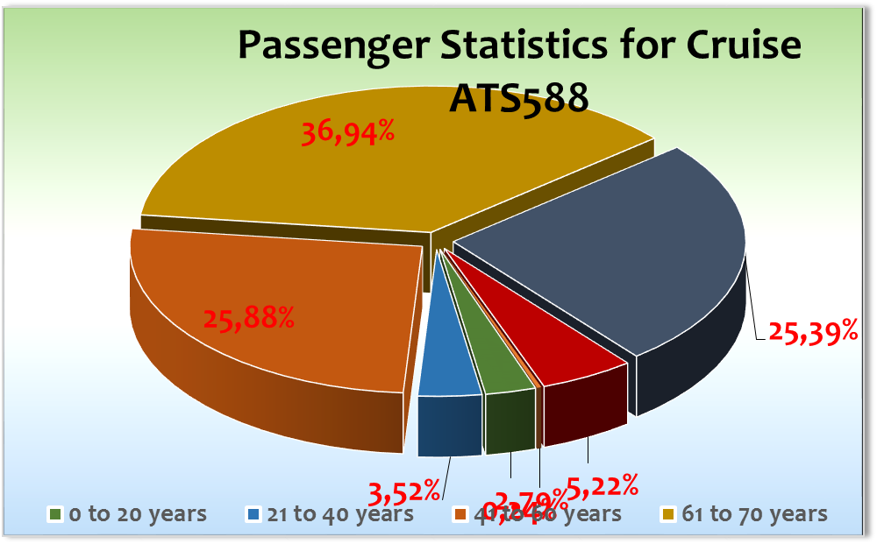

Age Between | Count |  | %age
0 to 20 years | 23 |  | 2,79
21 to 40 years | 29 |  | 3,52
41 to 60 years | 213 |  | 25,88
61 to 70 years | 304 |  | 36,94
71 to 80 years | 209 |  | 25,39
81 to 90 years | 43 |  | 5,22
91 to 100 years | 2 |  | 0,24
Figure Total | 823 |  | 100,00
Total Guests | 798
Average Age | 63,54

Einstiege
11.07.2019: HAJEK NORBERT, BN 611490 - geplanter Einstieg
22.07.2019: RICHTER GABRIELE GISELA, BN 738156 - Wiedereinstieg nach medizinischer Ausschiffung

Ausstiege
11.07.2019: KRUHL ANNETTE DOROTHEA, BN 796287 - geplanter Ausstieg / Gastkünstlerin
18.07.2019: 1 GOEDRICH KATHARINA GOTTFRIEDE 3067, BN 702045
2 HANKE WOLFGANG 3067, BN 702045 - medizinische Ausschiffung

19.07.2019: RICHTER GABRIELE GISELA, BN 738156 - medizinische Ausschiffung

Gruppen
Komm Mit - Morent Gmbh&Co.KG Reisebuero in Dresden 48 Gäste (kein RL)
Tiroler Tageszeitung 26 Gäste (RL Michael Schintlmeister)
Sehr gute Zusammenarbeit.

ROUTE

Bremerhaven

Aufgrund von Problemen beim Loading konnte MS Albatrso erst um 19.20 Uhr Bremerhaven verlassen.

Der Passagierwechsel verlief trotz des Schienenersatzverkehrs problemlos.

Thorshavn/ Faröer Inseln

Schöner erster Stopp. Da es nicht gestattet ist, durch das Hafengelände zu laufen, wurde für die Privatgäste ein kostenloser Shuttlebus angeboten. Sehr hohe Buchungszahl bei den Ausflügen. Auch die Privatgäste haben sich zum Großteil entschieden, den Ort anzusehen. Spätnachmittags waren nur noch 29 Gäste an Bord.

Hafnarfjörður (Reykjavik) / Island

Absolut notwendig ist es, dass MS Albatros im Hafen von Hafnarfjörður immer mit der Steuerbordseite festmacht, da die Gangway von 3 auf 4 bzw. aufgrund der Tide gewechselt werden muss. Der Hafen stellt einen kostenfreien Shuttlebus zur Verfügung, welcher die Gäste im Stundentakt nach Rejykjavik bringt. Der Shuttledienst verlief nicht so wie versprochen. Der letzte Shuttlebus verursachte Probleme und fuhr später als vorgesehen von Reykjavik ab. Des Weiteren fuhr ein Shuttlebus einen Turn around am Nachmittag nicht.

Hafnarfjörður selbst hat recht wenig zu bieten.

Siglufjörður / Island

Wie geplant auf Reede, Tenderweg 10 Minuten. Erstklassiger Tenderbootumlauf dank 4 Tenderbooten. Ein voller Erfolg war die Überlandtour. Der Ausflug in den Ort lief problemlos und generell gingen über 600 Gäste an Land.

Bei der Fahrt Richtung Eyjafjördur hatten wir das Glück, Wale sehen zu können.

Akureyri / Island

Pünktliche Ankunft um 22.00 Uhr. Wir nahmen die Pier in Anspruch

Im Gros war das Wetter in Island grau in grau, die Tageshöchsttemperaturen erreichten keine 15°C, die Wolkendecke hing relativ tief in den Fjorden, so dass leider die wunderbare isländische Landschaft bei den Passagen vom Schiff aus nicht zu sehen war.

Auf dem Weg Richtung Spitzbergen passierten wir am 14. Juli die Insel Jan Mayen um 17 Uhr.

Spitzbergen / Norwegen

Um 06.00 Uhr kam der Lotse an Bord. Mit ihm wurde der folgende Plan besprochen:

Kreuzen im Pyramidenfjord – Passage Pyramiden – Weiterfahrt zum Nordenskjøld-Gletscher, um dort Eis aufzunehmen – Weiterfahrt nach Longyearbyen.

Der Lotse kam mit guten Nachrichten. Die Pier wurde für uns frei gemacht und MS Albatros konnte von 13.00 Uhr bis 17.30 Uhr in Longyearbyen längsseits gehen. Ein kostenpflichtiger Shuttlebus wurde angeboten. Nach Verlassen von Longyearbyen wurde Fahrt aufgenommen und wir besuchten den Tempelfjord. Bei der Rückfahrt verließ uns der Lotse um 21.30 Uhr vor Longyearbyen. Da ein Lotse in Spitzbergen maximal 12 Stunden Dienst verrichten darf, war die geplante Passage Barentsburg, da wir eben keinen Lotsen mehr an Bord hatten, nur in einer Entfernung von 4 Seemeilen möglich. Hierzu ist noch zu sagen, dass die Verweildauer an der Pier nicht als Dienststunden gerechnet wird, hingegen eine Reedeposititon schon. Hätten wir einen Reedeplatz zugewiesen bekommen, wäre die Passage abends Tempelfjord nicht möglich gewesen, da dort Lotsenpflicht herrscht.

Das Wetter spielte halbwegs mit. Ein erfolgreicher Tag. Das Eis wird immer weniger. Richtung Nordkap passierten wir am 17. Juli um 16.00 Uhr die Bäreninsel. Es muss ein Abstand von 12 Seemeilen zur Insel eingehalten werden.

Honningsvåg (Nordkap) / Norwegen

Um 07.00 Uhr morgens passierten wir das Nordkap. Lotsenaufnahme um 09.00 Uhr, fest um 09.45 Uhr. Glücklicherweise wurde uns die Nordpier zugewiesen, womit eine problemlose Ausflugsabwicklung gewährleistet war.

Wetter okay, die Wolkendecke war hoch genug, um eine Sicht auf die Berge haben zu können. Nachmittags wurde es sogar sonnig - hurra.

Tromsø / Norwegen

Pier in der Stadt. Der schönste Tag, den ich jemals in Tromsø erlebt habe. Stahlender Sonnenschein, über 20 Grad, kein Wind – unfassbar schön. Unvergesslich auch für die Gäste der Aufenthalt sowie die Innenpassage Richtung Rørvik.

Rørvik / Norwegen

Ein kleiner beschaulicher Ort, Pier zentral, das Wetter meinte es wieder gut mit uns und weil dies der Fall war und es mir Spaß machte, wurde im Tagesprogramm Folgendes angeboten:

14.30 Joggen Sie mit Ihrem Kreuzfahrtdirektor Joachim Liemberger!
Der Startschuss fällt an der Gangway. (Zur Vorbesprechung für den ca. 45-minütigen Lauf treffen sich alle Teilnehmer um 10.45 Uhr in der Casablanca Bar.)

Ålesund / Norwegen

Technischer Stop für die Ausschiffung der Überlandgäste.

Geiranger / Norwegen

Nur die Aida Sol war mit uns vor Ort und damit war der Ansturm auf den Ort auch nicht übermäßig groß. Leider hat uns das Wetter ein bisschen einen Strich durch die Rechnung gemacht. Es fing an zu regnen und kühlte auch merklich ab.

Glück hatten wir bei der Einfahrt. Diese war trocken und zeitlich perfekt auf Mittagessen / Passage / Position einnehmen und Ausbootung abgestimmt.

Bergen / Norwegen

Es ist verboten, bei der Einfahrt Durchsagen zu tätigen, ebenso durften wir die Auslaufmelodie nicht spielen. Aufgrund des großen Seglertreffens war es proppenvoll in der Stadt. Wettertechnisch machte die Stadt ihrem Ruf alle Ehre. Am späten Nachmittag fing es an zu regnen.

Bremerhaven

Pünktliche Ankunft. Alles gut gelaufen.

Behörden:

Problemlose Freigabe des Schiffes in den einzelnen Häfen.

Wetter

Insgesamt nordisch-kühl-durchwachsen. Eine Ausnahme stellte vor allem die Fahrt von Tromsø Richtung Süden dar (siehe Punkt Tromsø).

BSCM

Der Kapitän Michael Kugelmann und der Staffkapitän Andreas Slowik bilden mit dem Brückenteam ein perfektes Team. Der Kapitän sowie der Staffkapitän sind topmotiviert, wissen, worum es bei einer Passagierkreuzfahrt geht, sind sehr publikumsnah, und es ist eine wahre Freude, mit den beiden zusammen zu arbeiten. Danke für die Spitzenleistung!

Fleet-Team

Nicht an Bord

Technik / Wartung

Zur Zeit funktioniert nur ein Bugstrahlruder.

Ab dem 15. Juli bis zum 17. Juli hatten einige wenige Kabinen Probleme mit der Warmwasserversorgung.

2x wurde das Wasser um Mitternacht für 2 – 3 Stunden abgestellt, um das Problem zu beheben.

Hoteldepartment (Sea Chefs)

Hervorragende Zusammenarbeit mit unserem Hoteldirektor Marc Hermes. Sehr teamfähig, motiviert und lösungsorientiert.

Das Essen schmeckt ausgezeichnet, ist abwechslungsreich, sehr schön angerichtet. Die Gäste sind voll des Lobes.

Ein Dankeschön an alle Mitarbeiter von Sea Chefs für das tolle Team Work und den großen Einsatz!

Natürlich wurden alle erdenklichen Specials auf dieser Reise, wie zum Beispiel „Erdbeerhimmel“, „Alles Schokolade“, Wiener Kaffeehaus, Räucherfisch-Festival, Buffet Magnifique, länderspezifische Abendessen und vieles Weitere mehr angeboten. Ein großes Dankeschön auch an Chefkoch Aleksei Anisimov und sein Team.

Ausflugsprogramm

Siehe Ausflugsbericht

Alle Ausflüge liefen ohne große Probleme.

Hospital

Siehe Hospitalbericht

Unterhaltungsprogramm

Abwechlsungsreiches Unterhaltungsprogramm mit hochkarätigen Gastkünstlern. Es musste teilweise ein Alternativprogramm parallel durchgeführt werden, um den zu großen Andrang in die Atlantik Lounge zu verhindern.

Fahrräder

Es wurden 7 Fahrräder auf der Reise verliehen.

Beschwerden / Besondere Gäste:

Siehe Bettenbuch

Weiteres:

Auf dieser Reise fanden 6 Hochzeiten statt!

Zusammenfassende Beurteilung der Kreuzfahrt

Klassische Island- Spitzbergen-, Norwegenroute mit den Highlights von Island, wobei Hafnafjördur eine gelungene Alternative (bei gutem Wetter, wenig Wind) ist, denn auch in Reykjavik liegt man relativ weit weg vom Stadtzentrum und benötigt einen Shuttlebus.

Wenn das Wetter mitspielt, ist ein Tag Spitzbergen genug – wir hatten halbwegs Glück. Es war nicht strahlend sonnig, aber die Wolkendecke ließ den Blick auf Gletscher und Bergspitzen zu.

Die Highlights von Norwegen mit im Programm und dadurch war diese Reise ein voller Erfolg.

Unglaublich große, positive Gäste-Resonanz!

Joachim Liemberger

Kreuzfahrtdirektor

Bremerhaven, den 24. Juli 2019

CC: Kapitän Hotelmanager

Oliver Gerbig Norbert Jepsen
Johanna Zawieracz Benjamin Drechsel
Dr. Alois Franz Christian Adlmaier
Christian Rippel Manuela Bzdega
Georgios Zisopoulos Christoph Schädel
Jörn Hofer Klaus Gruschka
Michael van Oosterhout Harald Gropengiesser
Frank Oertel Martin Springer
Sinah Lucius Richard Bos
Martin Oberfell
Jörg Dunkel

